Sistemas y Computación

Systems and Computing

Autor: José Gilberto Vargas Cano – Samuel Adolfo Grajales Lopez

*IS&C, Universidad Tecnológica de Pereira, Pereira, Colombia*

Correo-e: gilberto@utp.edu.co

***Resumen*— Este documento presenta un resumen de los principales contenidos del programa de Ingeniería de Sistemas y Computación. En el documento se explica el sentido de las cuatro grandes temáticas que se abordan en la carrera, y se indican sus principales aplicaciones en el campo industrial e investigativo. Las áreas son: programación, redes y comunicaciones, ingeniería de software e inteligencia artificial. El docente ha realizado la primera parte: programación, dejando para el estudiante la realización de los restantes tres temas: redes, software e inteligencia artificial.**

***Palabras clave—* sistemas, redes, inteligencia artificial, software, computación, investigación, industria.**

***Abstract*— This document presents a summary of the main contents of the Computer and Systems Engineering program. The document explains the meaning of the four major themes that are addressed in the career, and indicates their main applications in the industrial and research field. The areas are: programming, networks and communications, software engineering and artificial intelligence. The teacher has done the first part: programming, leaving the student to carry out the remaining three topics: networks, software and artificial intelligence.**

***Key Word*— systems, networks, artificial intelligence, software, computing, research, industry.**

1. INTRODUCCIÓN

El Programa Ingeniería de Sistemas y Computación estudia varios campos del conocimiento ligados a la teoría de la Informática y los Sistemas en general. Se han identificado varias áreas que representan el sustento teórico y práctico de la carrera, según se ha mencionado en el resumen del documento.

El objetivo del presente documento es describir cada uno de los temas mencionados, buscando con ello brindar una visión integral de la carrera, lo cual le permitirá al estudiante elegir aquellas temáticas que mejor se adapten a sus capacidades académicas.

* 1. PROGRAMACIÓN

En [1] se define la programación de la siguiente manera: “La programación informática es el proceso por medio del cual se diseña, codifica, limpia y protege el código fuente de programas computacionales. A través de la programación se dictan los pasos a seguir para la creación del código fuente de programas informáticos. De acuerdo con ellos el código se escribe, se prueba y se perfecciona.”

Si se analiza la anterior definición, se aprecia que la programación se orienta a la solución de problemas técnicos y cotidianos a través de la escritura de un cierto código fuente, el cual debe respetar cierta estructura y método de trabajo. Para programar se debe conocer, con un buen grado de detalle, un lenguaje que se adapte al problema que se desea resolver.

Por ejemplo, si el problema a resolver es de carácter matemático, lo usual es que se emplee un lenguaje como Python, de gran acogida en los últimos tiempos. Una variante, más antigua pero igualmente importante, es el lenguaje Fortran, con el cual se desarrollaron las primeras soluciones a los problemas de Ingeniería.

Si el problema de tipo comercial, un lenguaje que se utilizó ampliamente es el lenguaje COBOL. Se dice que en la actualidad, y por un factor histórico, el 80% de las soluciones informáticas comerciales están elaboradas con este lenguaje.

Si la idea es resolver un problema de tipo general, se puede recurrir al lenguaje C, el cual se puede considerar como el padre de todos los lenguajes, pues fue utilizado en los orígenes de la computación moderna para el desarrollo del primer sistema operativo importante: UNIX.

Los lenguajes de programación se organizan según su modelo y estructura. A cada una de estas formas de organización se la conoce como: “Paradigma de Programación”.

Según [2] un paradigma de programación es:

“Un paradigma de programación es un marco conceptual, un conjunto de ideas que describe una forma de entender la construcción de programa, como tal define:

* Las herramientas conceptuales que se pueden utilizar para construir un programa (objetos, relaciones, funciones, instrucciones).
* Las formas válidas de combinarlas.

Los distintos lenguajes de programación proveen implantaciones para las herramientas conceptuales descriptas por los paradigmas. Existen lenguajes que se concentran en las ideas de un único paradigma así como hay otros que permiten la combinación de ideas provenientes de distintos paradigmas.”.

Existen muchos paradigmas de programación. Los más importantes se describen a continuación:

PARADIGMA ESTRUCTURADO

El paradigma estructurado se basa en la ejecución secuencial y ordenada de instrucciones sobre un espacio de memoria debidamente organizada. Las estructuras básicas de programación son: secuencia, decisión y ciclo. Un lenguaje clásico de la programación estructurada es el lenguaje C.

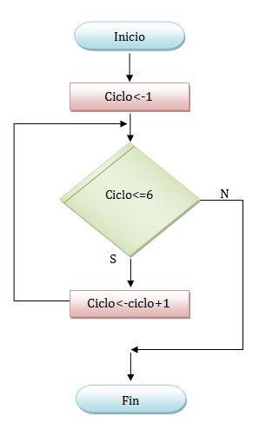

Figura 1. Paradigma estructurado

PARADIGMA DE OBJETOS

El paradigma de objetos es una concepción en la cual de definen entidades, denominadas clases, a partir de las cuales se crean objetos que interactúan entre sí. En cierto sentido, el paradigma de objetos es similar al concepto de objeto que se percibe en el mundo que nos rodea. Un lenguaje orientado a objetos es Smalltalk.

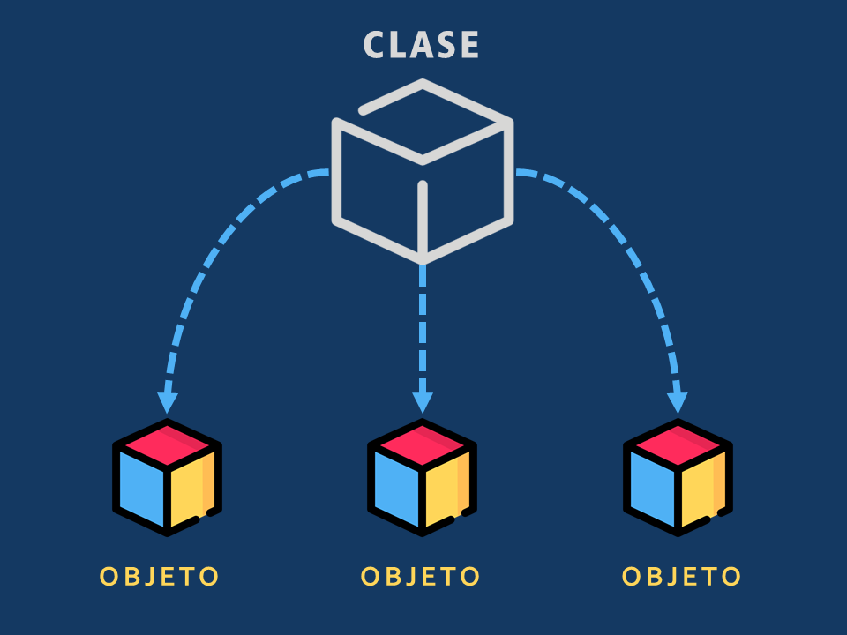

Figura 2. Paradigma orientado a objetos

PARADIGMA LÓGICO

El paradigma lógico está basado en la lógica de predicados de primer orden. Su objetivo es permitir extraer conclusiones a partir de premisas, de acuerdo con un conjunto de reglas y mecanismos de inferencia. Un lenguaje en el campo de la lógica es el PROLOG.

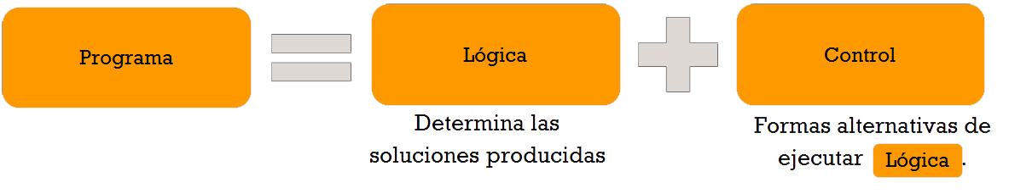

Figura 3. Paradigma lógico

PARADIGMA FUNCIONAL

El paradigma funcional se basa en la utilización de funciones como base de relación entre las partes de un programa. Una función es una porción de código que cumple un objetivo específico, permitiendo con ello simplificar y automatizar las tareas. Un lenguaje funcional es HASKELL.

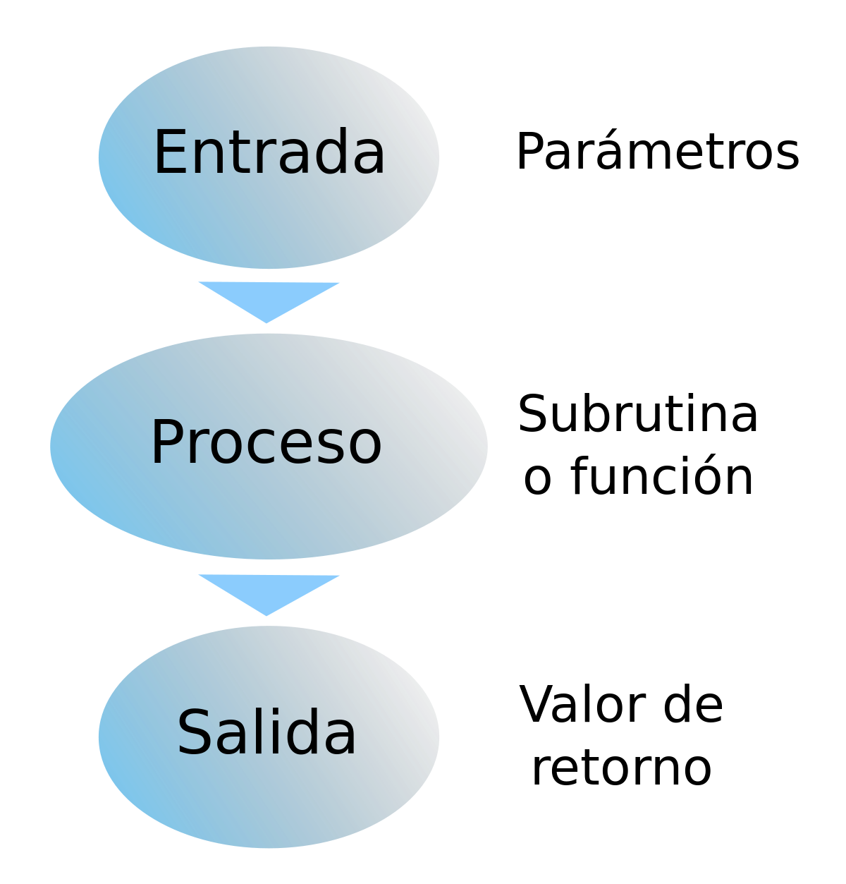

Figura 4. Paradigma funcional.

El paradigma estructurado se conoce, en ciertos entornos, como el paradigma IMPERATIVO. En la siguiente gráfica se aprecia lo visto hasta el momento:

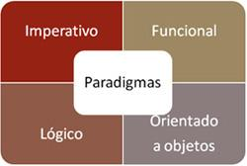

Figura 5. Paradigmas de programación

Los paradigmas de programación, a su vez, se organizan en dos grandes categorías. La primera de ellas se conoce con el nombre de categoría IMPERATIVA. La segunda es la categoría DECLARATIVA.

La diferencia entre las dos categorías es la siguiente: en la categoría IMPERATIVA, los lenguajes de programación requieren que se indique de manera minuciosa cada uno de los pasos de la solución del problema. En este modelo se requiere realizar un seguimiento secuencial de cada paso a resolver en tal modelo.

En la categoría DECLARATIVA los lenguajes de programación no requieren de una descripción detallada y minuciosa de cada paso de la solución. Los lenguajes de tipo declarativo se caracterizan por disponer de un motor interno que les permite simplificar la ejecución de un programa. El motor le permite a los lenguajes encontrar caminos de solución que no están disponibles en el modelo imperativo.

En la siguiente gráfica se aprecia dicha clasificación.

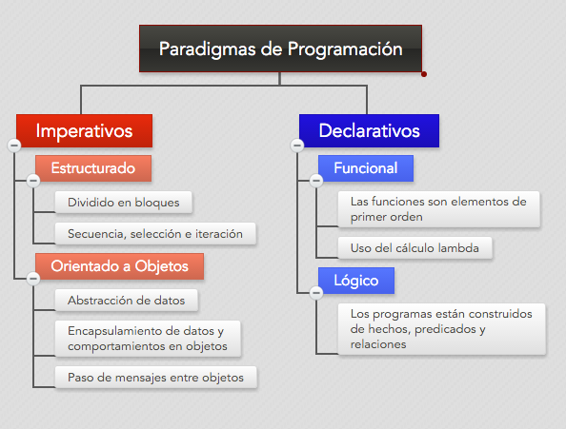

Figura 6. Lenguajes imperativos y declarativos

Por último, se presenta un gráfico que presenta los principales lenguajes de programación.

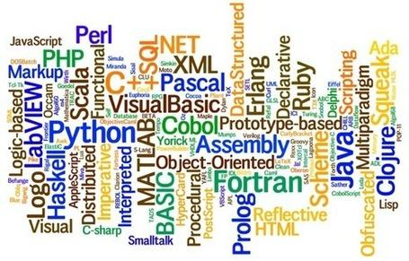

Figura 7. Lenguajes de programación.

* 1. REDES Y COMUNICACIONES

Las redes y la comunicación en los sistemas son fundamentales, ya que en este, es el aspecto el cual se desarrolla esta ingeniería, en las redes, pues podemos hablar desde los mas especifico, hasta lo mas avanzado y complejo; por eso este habla redes en general y no en algo en especifico, las comunicaciones obviamente también entra a ver en esta ingeniería, ya que sin esta característica, no se podría propagar el desarrollo y avance que este aportaría.Por otro lado tenemos otros factores como es la reducción de costos ya que, al contar con redes informáticas, se minimiza el valor adicional de hardware. Esto implica el uso de recursos de manera eficiente.

también, podemos contar con que permite realizar operaciones flexibles. No es necesario almacenar datos en un servidor local. Puede hacerse desde cualquier dispositivo conectado a la red. Ello conlleva una optimización de la comunicación en tiempo real.

En las redes informáticas tenemos varios tipos, los cuales son:

* **LAN o red de área local**. Es la encargada de conectar los dispositivos de red de forma que tu computadora personal y las estaciones de trabajo compartan datos, herramientas y programas. Abarca un área geográfica pequeña y se limita a pocos kilómetros. Puede usar como medio cables trenzados y coaxiales.
* **MAN o red de área metropolitana**. Puede cubrir un área más amplia que la red LAN. Conecta dos o más computadoras, pero ubicadas en la misma ciudad o en diferentes. Está diseñada para aquellos usuarios que requieren una conectividad de alta velocidad.
* **WAN o red de área amplia**. Esta se extiende sobre una gran área geográfica. Sus medios se gestan desde líneas telefónicas y ondas de radio. Su tecnología es de alta velocidad y puede ser costosa.

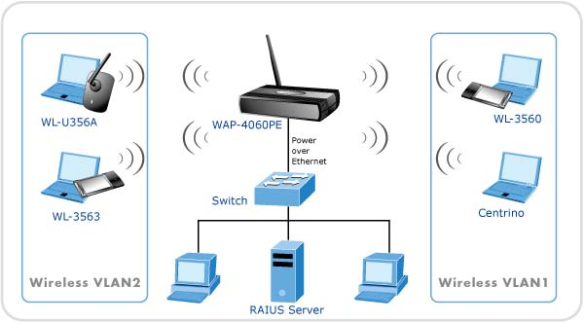

Figura 7. Funcionamiento de las diferentes redes informáticas.

* 1. INGENIERÍA DE SOFTWARE

Esta [4] se suma de las ingenierías las cuales se fundamenta principalmente con la programación; puesto que, esta es la que estudia que describe los métodos y técnicas mediante los que abordar el desarrollo y mantenimiento de software.  Esta rama pretende dotarnos de los conocimientos necesarios para poder realizar un enfoque sistemático, disciplinado y cuantificable a las tareas de desarrollo, mantenimiento y operación del software, entendiendo son como: construcción de aplicaciones de gestión, compiladores, sistemas operativos, programar, y demás.

Este, pretende unos objetivos generales como:

* Crear programas informáticos que satisfagan las **necesidades de la sociedad y empresas.**
* Guiar y coordinar el**desarrollo de una programación difícil.**
* Intervenir en el ciclo de vida de un producto.
* Estimar los **costos y el plazo de ejecución de un proyecto.**
* Actuar como líder del equipo de **desarrollo de software.**
* Diseño, desarrollo y **administración de bases de datos.**
* Durante la creación de la aplicación, liderar y dirigir a los programadores.
* Incluir procesos de **calidad en las aplicaciones,** como la medición de métricas y medidas y la evaluación de la **calidad del software.**

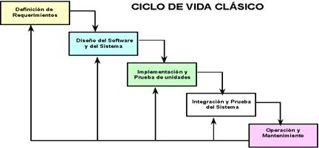

Figura 8. Ciclo de vida Ingeniería de Software.

* 1. INTELIGENCIA ARTIFICIAL

La [3] inteligencia artificial es el conjunto de algoritmos planteados para crear maquinas virtuales las cuales tengan las mismas capacidades como la de los seres humanos. Un ejemplo claro lo podemos ver en los asistentes virtuales que tenemos; ya sea “SIRI”, “GOOGLE ASSITANT”, “ALEXA” entre muchos mas, los cuales se destacan estos…. La inteligencia artificial poco a poco a venido globalizando este aspecto. Antes en el siglo pasado nunca se llego a pensar que algún día fuéramos hablar con una maquina.

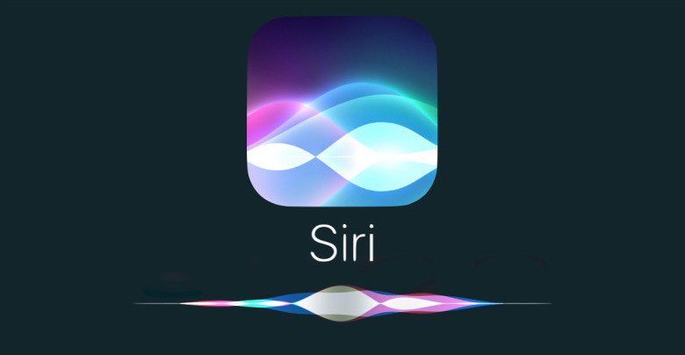

Figura 9. Asistente personal orientado a través de inteligencia artificial desarrollado por Apple.

Ahora en este apartado vamos a ver los tipos de inteligencia artificial que hay:

1. **Sistemas que piensan como humanos**

Son inteligencias las cuales **Automatizan actividades como la toma de decisiones, la resolución de problemas y el aprendizaje.**

1. **Sistemas que actúan como humanos**

Acá ya vemos como entra a ver la informática con su computación y programación, la cual permite **realizar tareas de forma similar a como lo hacen las personas.**

1. **Sistemas que piensan racionalmente**

Estos Intentan **emular el pensamiento lógico racional de los humanos,** por lo tanto en este aspecto se investiga cómo se puede lograr que las máquinas puedan percibir, razonar y actuar en consecuencia con lo hacen los humanos.

1. **Sistemas que actúan racionalmente**

Principalmente, son aquellos que tratan de **imitar de manera racional el comportamiento humano.**

REFERENCIAS

Referencias en la Web:

[1] <https://conceptodefinicion.de/programacion-informatica/>

[2] <https://wiki.uqbar.org/wiki/articles/paradigma-de-programacion.html#:~:text=Un%20paradigma%20de%20programaci%C3%B3n%20es,relaciones%2C%20funciones%2C%20instrucciones>).

[3] <https://www.iberdrola.com/innovacion/que-es-inteligencia-artificial>

[4] <https://www.udima.es/es/ingenieria-software.html>